Урок по теме «Внутренняя энергия»

учитель физики
МБОУ «Сабнавинская СОШ»

Габибов Себрулла Ягизерович
8 класс

Пояснительная записка.

Конспект урока показывает, как, используя современные информационные технологии, изучить понятие внутренняя энергия в соответствии с требованиями, предъявляемыми к современному уроку физики в 8-м классе. Урок проводится в режиме on-lain, теоретическая информация о внутренней энергии и анимации для демонстрации физических опытов заимствуется из Internet.
Использование Internet делает процесс познания более интересным и творческим, обеспечивает развитие личности, ориентирующейся в информационном пространстве и обладающей информационной культурой.

Цель урока: ввести понятие внутренней энергии как суммы кинетической энергии
движения молекул и потенциальной энергии их взаимодействия.

Задачи:

Образовательная: изучение темы “Внутренняя энергия”; развитие умения работать на компьютере, воспринимать информацию Internet
Воспитательная: развитие коммуникативной компетенции.
Развивающая: развитие умений анализа и самоанализа; развитие умений анализа и синтеза информации.

Тип урока: объяснение нового материала.

Техническое обеспечение урока: интерактивное оборудование кабинета физики.
Адрес сайта: http://class-fizika.narod.ru/8_class.htm,
тема «Внутренняя энергия» http://files.school-collection.edu.ru/dlrstore/669b7971-e921-11dc-95ff-0800200c9a66/1_2.swf

Ожидаемый результат: в результате изучения темы «Внутренняя энергия» ученики:
- понимают, что внутренняя энергия – энергия движения и взаимодействия частиц, из которых состоит тело;
- знают обозначение этой величины и единицу измерения в Си;
- знают, от чего зависит и не зависит внутренняя энергия тела;
- умеют формулировать закон сохранения энергии, распространенный на тепловые явления.

План урока.

1. Организационный момент.
2. Актуализация знаний.
3. Целеполагание
4. Изложение нового материала.
5. Первичная проверка понимания.
6. Закрепление.
7. Задание на дом.

Конспект урока.

Этап урока | Деятельность учителя | Деятельность обучающихся
Организационный момент | Контроль присутствия всего необходимого для занятия, обеспечение недостающих материалов | Концентрация внимания, быстрое включение учащихся в деловой ритм
Актуализация знаний | Первичная диагностика, руководство фронтальной работой, контроль уровня имеющихся знаний.  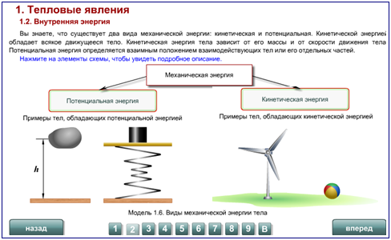  Слайд 1, модель 1.  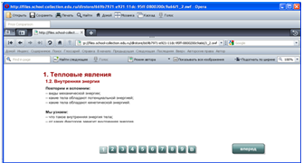 | Отвечают на вопросы, систематизируют знания о кинетической и потенциальной энергии тела
Целеполагание | Демонстрирует опыт по превращению одного вида механической энергии в другой.  Ставит проблему: можно ли утверждать, что когда мячик остановится, его энергия исчезнет и нарушится фундаментальный закон природы – закон сохранения энергии?  Модели 1.7, 1.8  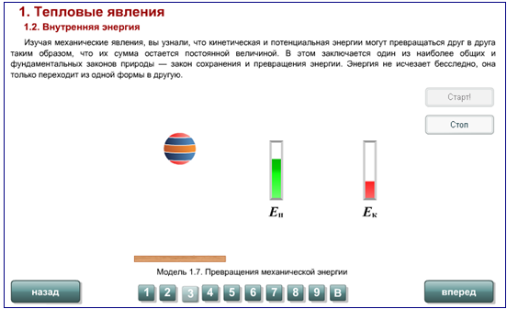  Мотивирует деятельность учащихся для решения поставленной цели. | Понимают проблему и проникаются необходимостью решить её на уроке
Изложение нового материала | Организует работу класса при изучении материала в режиме on-lain:  1) Демонстрирует опыт по превращению механической энергии свинцового шара в кинетическую и потенциальную энергии его молекул при ударе о свинцовую плиту  Модели 1.9 и 1.10  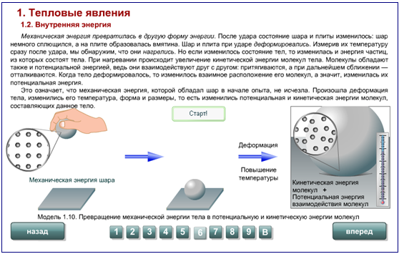  2)Вводит понятие внутренняя энергия, ее обозначение, единица измерения в Си  Схема 1.1  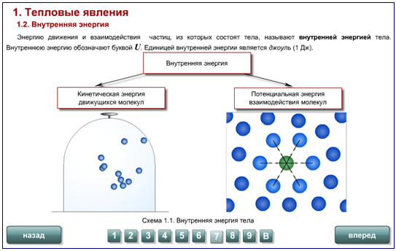  Управляет работой учащихся при выполнении записей в тетради. Использует наглядность. Ставит вопросы. | Работают с учителем, воспринимают новый материал, отвечают на вопросы, осуществляют записи в тетради
Первичная проверка понимания | Организует диагностику знаний: формулирует два вопроса качественного характера.  Объясните опыты:  1) почему при периодическом изгибании железной проволоки она нагревается?  2) почему два бруска при трении нагреваются?  Определяет наличие пробелов в знаниях обучающихся. | Систематизируют материал и углубляют знания при решении качественных задач, требующих мыслительной активности.
Изложение нового материала | 4) Направляет деятельность обучающихся на выявление зависимости внутренней энергии от температуры тела, агрегатного состояния вещества и массы и независимости от механического движения тела и его положения относительно других тел.  Модель 1.11    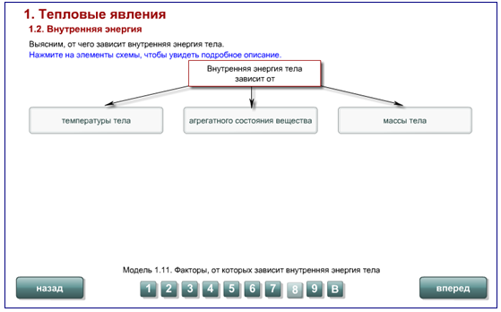  Рисунок 1.6  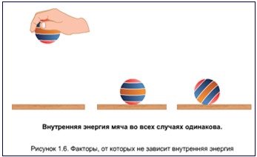  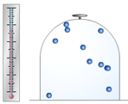  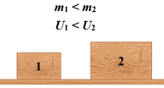 | Осознают, от чего зависит и не зависит внутренняя энергия тела
Закрепление | Выявляет возможности класса или отдельных ребят применять знания в новой ситуации, проводит фронтальный опрос по изученному материалу:  1) в чем различие между механической и внутренней энергией тела?  2) вопросы 6,7 к параграфу.  3) по озеру на большой скорости плывет катер. Изменяется ли внутренняя энергия катера, воды в озере? Как? Почему?  Предлагает осуществить самоконтроль  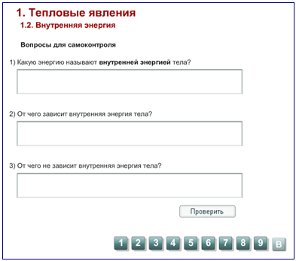  (индивидуально) Слайд В | Устно отвечают на вопросы учителя, на компьютерах письменно отвечают на вопросы для самоконтроля
Задание на дом | Обобщение учителя. Сегодня на уроке мы познакомились с физической величиной – внутренней энергией, ее обозначением, единицей измерения в Си. Выявили факторы от которых зависит и не зависит внутренняя энергия любого тела, сформулировали закон сохранения энергии, распространенный на тепловые явления. Согласно этому закону никакой вид энергии сам по себе не появляется и не исчезает бесследно, всегда один вид энергии превращается в другой в равных количествах.  Комментирует особенности выполнения домашнего задания.  § 2.  На сайте: http://www.class-fizika.ru/8_2.htm найти задание «Задачи для любителей подумать» выполнить № 1, 3. | Понимают домашнее задание и методику его выполнения

Литература.

- А.В. Перышкина «Физика 8» - М.: «Дрофа», 2005 г.
- Материалы Internet http://class-fizika.narod.ru/8_class.htm, тема «Внутренняя энергия»
http://files.school-collection.edu.ru/dlrstore/669b7971-e921-11dc-95ff-0800200c9a66/1_2.swf

